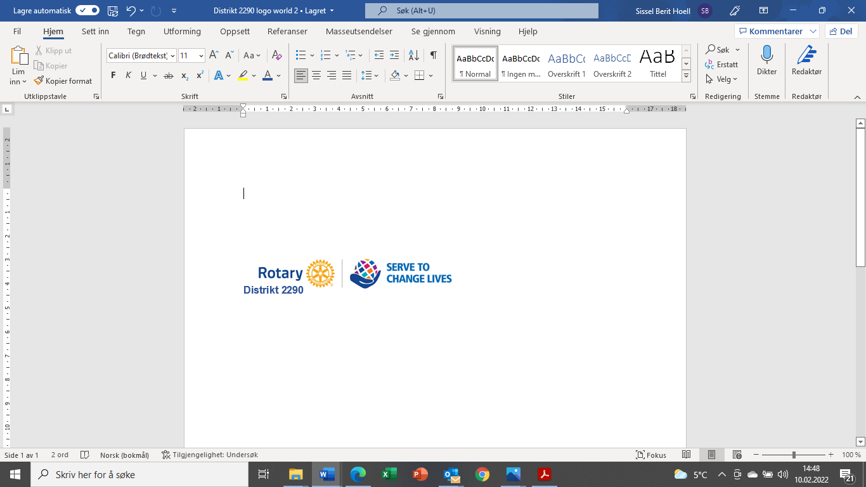

Distrikt 2290, februar 2022

**MÅNEDSBREV FOR FEBRUAR 2022:**

**Kjære alle rotarianere i Distrikt 2290**

**Nå er vi inne i en flott Rotary-måned: Fredsarbeid og konfliktforebygging!**

I dag er over 70 millioner mennesker på flukt på grunn av konflikter, vold, forfølgelse og krenkelser. Halvparten av dem er barn. Rotary fremmer fred og forståelse og gir lokalsamfunn mulighet til å løse konflikter.Som humanitær organisasjon er fred en hjørnestein i vårt oppdrag. I fredsarbeid rundt i verden er rotarianere aktive medarbeidere, lærere overfor barn og voksne, meglere i vanskelige situasjoner og talsmenn for en bedre verden. Vi tror at når folk jobber for å skape fred i lokalsamfunnene sine, kan denne endringen ha en global effekt. Gjennom våre serviceprosjekter og vårt støtte til fredsstipend bidrar vi til dette.

Hvert år tildeler Rotary opptil 130 fullfinansierte stipendier til ledere fra hele verden for å studere ved et av våre fredssentre. Gjennom studier, praksis og globalt nettverk utvikler Rotary Peace Centers-programmet studentene til å bli gode forkjempere for fred. Programmet begynte i 2002, og siden det har Rotary Peace Centers utdannet mer enn 1500 studenter som nå jobber i over 115 land. Mange fungerer som ledere i regjeringer, frivillige organisasjoner, utdannings- og forskningsinstitusjoner, fredsbevarende og rettshåndhevende organer, og internasjonale organisasjoner som FN og Verdensbanken.

Hvordan kan vi få enda større gjennomslag for fred og oppnå vår visjon om varig endring? Hva kan din klubb gjøre? Har din klubb en kandidat til fredsstudiet?

**Viktige påminnelser:**

**Vi har** per i dag 17 ungdommer påmeldt til RYLA 1.-4. mars 2022. Det er plass til flere, men det haster å melde på!

**På hjemmesiden** til Distriktet er det lagt ut utlysning til flere spennende verv i NORFO, er du interessert er det bare å melde din interesse!

**Det er** fremdeles mulig å melde seg på til Convention i Houston Texas. Mer informasjon her: [convention.rotary.org](http://convention.rotary.org)

**Link til** PR-filmen om Rotary: [https://vimeo.com/650289417](https://emea01.safelinks.protection.outlook.com/?url=https%3A%2F%2Fvimeo.com%2F650289417&data=04%7C01%7C%7C4c7a58c42bbd4761de7908d9c8a8b368%7C84df9e7fe9f640afb435aaaaaaaaaaaa%7C1%7C0%7C637761449151624783%7CUnknown%7CTWFpbGZsb3d8eyJWIjoiMC4wLjAwMDAiLCJQIjoiV2luMzIiLCJBTiI6Ik1haWwiLCJXVCI6Mn0%3D%7C3000&sdata=XG3HU%2F4WjIBQFhAh37hemGp%2BYxZT5lTsJHatVxAH2nI%3D&reserved=0). Varer i to minutter!

** Minner også** om Rotary-tema for mars: Vann, hygiene og sanitær

Banksy:

Pansret due i Jerusalem

(Foto: SB Hoell 2019)

Jeg ønsker dere en flott februar i god Rotary-ånd!  **Rotaryhilsen fra DG 2290 Sissel Berit Hoell**